出國報告（出國類別：進修）

紐約聖約翰大學-藥學及健康科學學院藥物效果及經濟學研究

服務機關：高雄榮民總醫院藥學部
姓名職稱：林佩津藥師
派赴國家：美國紐約州紐約
出國期間：2013年8月25日至2014年2月21日
報告日期：2014年4月20日
摘要

本次進修，在紐約聖約翰大學藥學及健康科學學院以學習藥物效果研究(outcome research)及藥物經濟學(pharmacoeconomics)研究方法為主；在參觀牙買加醫院醫學中心以了解臨床藥師訓練及臨床藥師工作為主要目的。
在藥物效果研究部份完成三個主題，一、學習利用SAS軟體進行抗生素耗用與細菌敏感性分析；二、利用SAS軟體分析健保資料庫中，慢性肺阻塞疾病患者使用長效型支氣管擴張吸入劑產生心血管及中風事件之風險；三、學習利用馬可夫模型(Markov model)進行塗藥支架病患使用六個月或十二個月兩種抗血小板凝集劑之成本效益分析。牙買加醫院醫學中心藥劑部的參觀了解醫院藥師在醫療團隊的角色及醫院如何減少處方或調劑錯誤以確保病患用藥安全。希望進修回國能提供所學以協助本部增加臨床相關研究。
目次

摘要 ------------------------------------------------------------------2

目次 ------------------------------------------------------------------3

本文
目的 --------------------------------------------------------------4

過程 --------------------------------------------------------------5

心得及建議 --------------------------------------------------------9

附件 --------------------------------------------------------------10

目的

依美國醫療照護研究及品質機構(Agency for Healthcare Research and Quality)定義，效果研究旨在追求及了解健康照護介入(包括疾病預防、篩檢、藥物治療、指引或健康照護症策等)之效果，而效果的測量包括生活品質改善、藥物療效或花費等，因此效果研究亦包含了藥物經濟學研究。臨床藥師在評估藥物療效時，除臨床試驗外，經常須要以醫院病患資料庫甚至健保資料庫進行分析以了解藥物介入效果及相關風險。因此本次在紐約聖約翰大學藥學及健康科學學院之進修旨在學習利用SAS軟體進行效果研究，並學習以本土資料進行馬可夫模型藥物經濟學分析，以成本效益分析結果提供臨床決策。

紐約藥學教育已全面實施六年制學程，藥學系畢業後授與Pharm D.學位，學生已充分具備擔任臨床藥師工作條件。本次進修除學習研究方法外，亦順道參觀牙買加醫學中心藥劑部以實際了解醫院藥師在臨床及醫療團隊所扮演的角色及貢獻，希望對提供本部臨床藥師訓練或確保病患用藥安全上有所助益。

過程

經過一連串申請簽證的程序及最後的面談終於拿到美國簽證，於八月十五日出發，經韓國仁川機場轉機，於當日晚上平安抵達美國紐約甘迺迪國際機場。此次主要進修地點-紐約聖約翰大學(St. John’s University)藥學及健康科學學院(Department of Pharmacy and Allied Health Sciences)是美國藥學研究在紐約州排名第三的研究所，僅次於紐約州立大學水牛城分校(University at Buffalo-State University of New York)及阿巴尼藥學及健康科學學院(Albany College of Pharmacy and Health Sciences)。紐約聖約翰大學之藥學及健康科學學院共有3個科系及數個機構及計劃，分別提供有學士、碩士及博士學位課程。Dr. Wenchen Wu是藥事管理及應用健康科學學系系主任(chair of Department of Pharmacy Administration and Allied Health Sciences)，並統籌管理四個計劃並提供碩士學位，包括公共健康碩士(Master of Public Health)、醫師助理計劃(Physician Assistant program)、放射線科學計劃(Radiology Sciences program)及臨床實驗室科學計劃(Clinical Laboratory program)。Dr. Wu的研究主要以藥物經濟學及效果研究為主，除了與臨床醫療團隊合作進行資料庫之藥物效果研究及藥物經濟學研究外，更是藥物經濟學及效果研究之國際學會(ISPRO, International Society for Pharmacoeconomics and Outcome Research)主要成員。本次進修承蒙Dr. Wu同意擔任訪問學者，並學習利用SAS軟體進行資料庫藥物效果研究及TreeAge軟體進行藥物經濟學評估。
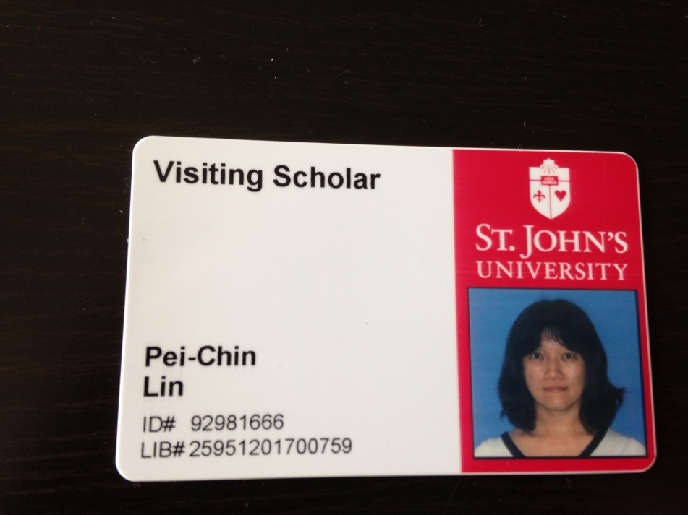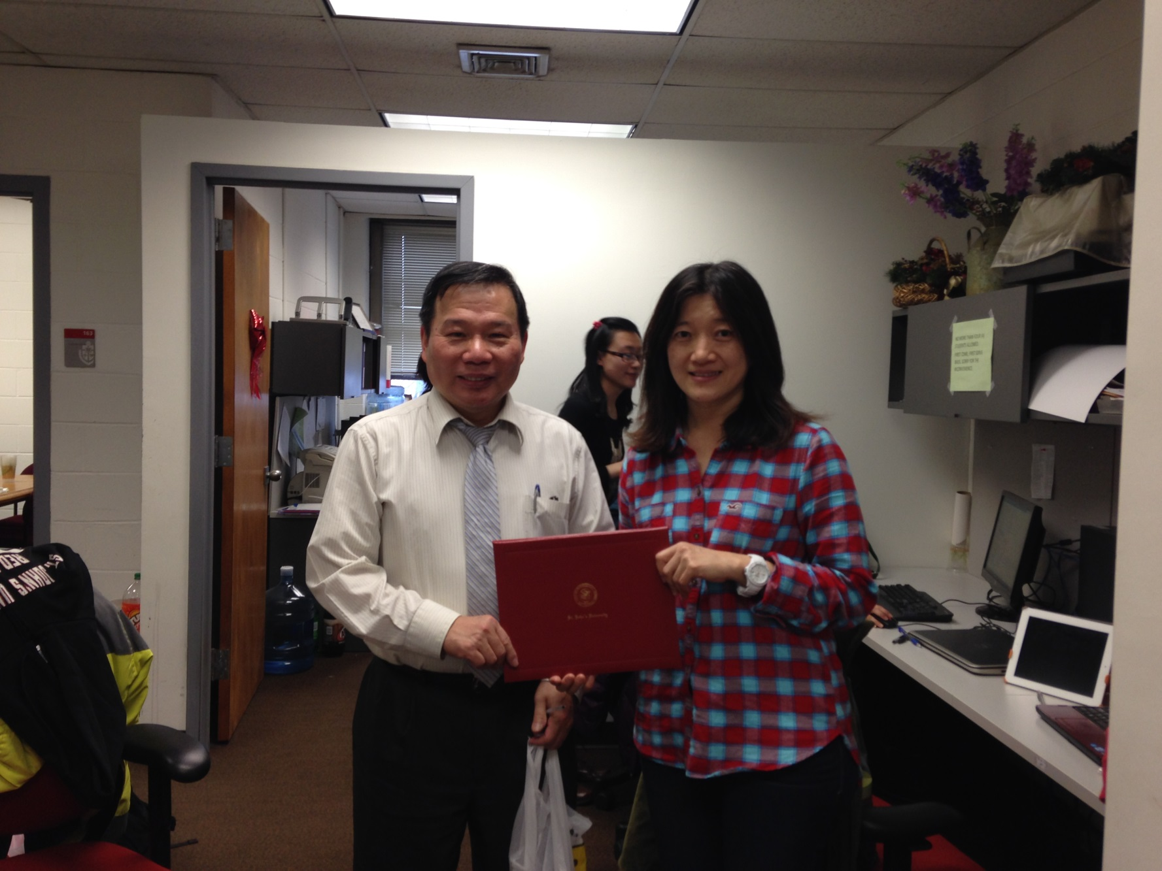
聖約翰大學訪問學者識別證
研究室內與Dr. Wu合影
一、效果研究及藥物經濟學研究
效果研究之學習與執行期間，Dr. Wu要求我提出要研究之主題並寫出研究計劃，並定期與我進行討論，修正SAS軟體之程式及研究方法及其中部份定義之設定。Dr. Wu研究室內的老師及學生在效果研究上大部份都是以SAS軟體進行分析，SAS軟體雖須要再學習寫程式，但卻能有效處理大型資料庫。美國的保險制度雖不似我國以全面健保為主，但各個私人資料庫的筆數也是動輒上百萬人，且含括變數更多，因此以SAS統計軟體可以進行很深入的分析研究。
進修期間，前二個研究主題皆是學習利用SAS統計軟體進行資料庫分析效果研究，第一個研究進行本院抗生素耗用(每千個住院人日之定義每日劑量，defined daily dose per 1000 hospital days)與細菌敏感性分析，主要學習利用SAS程式將抗生素耗用量轉換成每千個住院人日之定義每日劑量，並利用相關性分析評估本院fluoroquinolones類抗生素對Pseudomonas aeruginosa感受性下降是否與其它廣效性抗生素耗用有相關、產生extended-spectrum β-lactamase之E. coli與K. pneumoniae增加是否與其它廣效性抗生素耗用有相關及carbapenem-resistant A. baumannii增加是否與其它廣效性抗生素耗用有相關。
完成第一個較小型的資料庫效果分析後即進行第二個研究，利用SAS軟體分析健保資料庫中，主題以新診斷慢性阻塞性肺疾病患者使用長效型支氣管擴張吸入劑分析產生心血管及中風事件之風險。Dr. Wu協助我針對健保資料庫進行深入的分析，利用SAS軟體串聯健保資料庫之門診、住院、健保特約藥局及承保檔，並學習利用程式解決有問題之資料，最後學習利用進階統計進行單變數及多變數分析及Kaplan-Meier存活分析，以了解併用多種長效型支氣管擴張吸入劑是否較單用會有較高之心血管及中風事件風險。
完成前二個以SAS軟體進行效果分析之研究後隨即學習利用藥物經濟學研究。因臨床照護須求，曾學習以決策樹分析(decision tree analysis)進行成本效益評估，但以藥物經濟學的立場而言，並非所有的事件發生率都是恆定，所有狀態(status)都是恆定，病人在某段時間內可能有部份維持健康、有部份因為病況進展須進行其他處置甚至死亡，因此須考慮以馬可夫模型(Markov model)進行成本效益分析。因此在Dr. Wu的指導下學習設計Markov model，主題是進行塗藥支架病患使用六個月或十二個月兩種抗血小板凝集劑之成本效益分析。因目前健保規定針對冠心症病患進行塗藥支架置放後是給付六個月兩種抗血小板凝集劑之使用，然國際間之臨床準則多建議連續使用十二個月，因此學習先以查詢文獻所得之發生率及本國藥價及健保給付之醫療處置費用建構馬可夫模型，希望學習建構之模型未來能套用本國之疾病發生狀況而進行成本效益分析。
除了在研究室學習做效果研究的方法外，亦在Dr. Wu的引薦下與聖約翰大學的教務長Dr. Robert A. Mangione有一次訪談的機會。Dr. Mangione是一位臨床藥師，專責小兒照護及重症照護，因此對於我的來訪及研究特別感興趣，在他的建議下我也有了了解聖約翰大學臨床藥學教育及牙買加醫院醫學中心(Jamaica Hospital Medical Center) 參觀的機會。

二、牙買加醫院醫學中心參訪
牙買加醫院醫學中心主要負責照護皇后區(Queens)及布魯克林(Brooklyn)東部的病患，是一家第一級的創傷中心，照護包括急診病患(全年約有12萬人次就診)、住院病患(共425床)、護理之家(共224床)及門診病患。在參訪的過程有三件印象深刻的事：一、全藥劑部的藥師工作是每月輪替的，調劑工作由機器或技術人員完成，藥師執行處方審核確認及臨床工作，包括急診都有專責藥師協助醫療團隊一同照護急診病患；二、在急診、導管室及放射線室等處設置有Omnicell® system自動給藥櫃，醫師開立處方後藥師執行審核，護理人員可於自動給藥櫃之電腦上輸入病患資料，經過核對後，該藥品之抽屜會亮綠燈並跳出藥盒，如此，可顯著降低給藥錯誤以確保病人用藥安全；三、藥劑部亦非常謹慎確保病患用藥安全，除提供用藥安全資訊外，所有病患資訊亦全面電腦化，在藥師筆審核病人用藥之電腦畫面中，能在同一介面提供完整之病患資料，以加速審核。
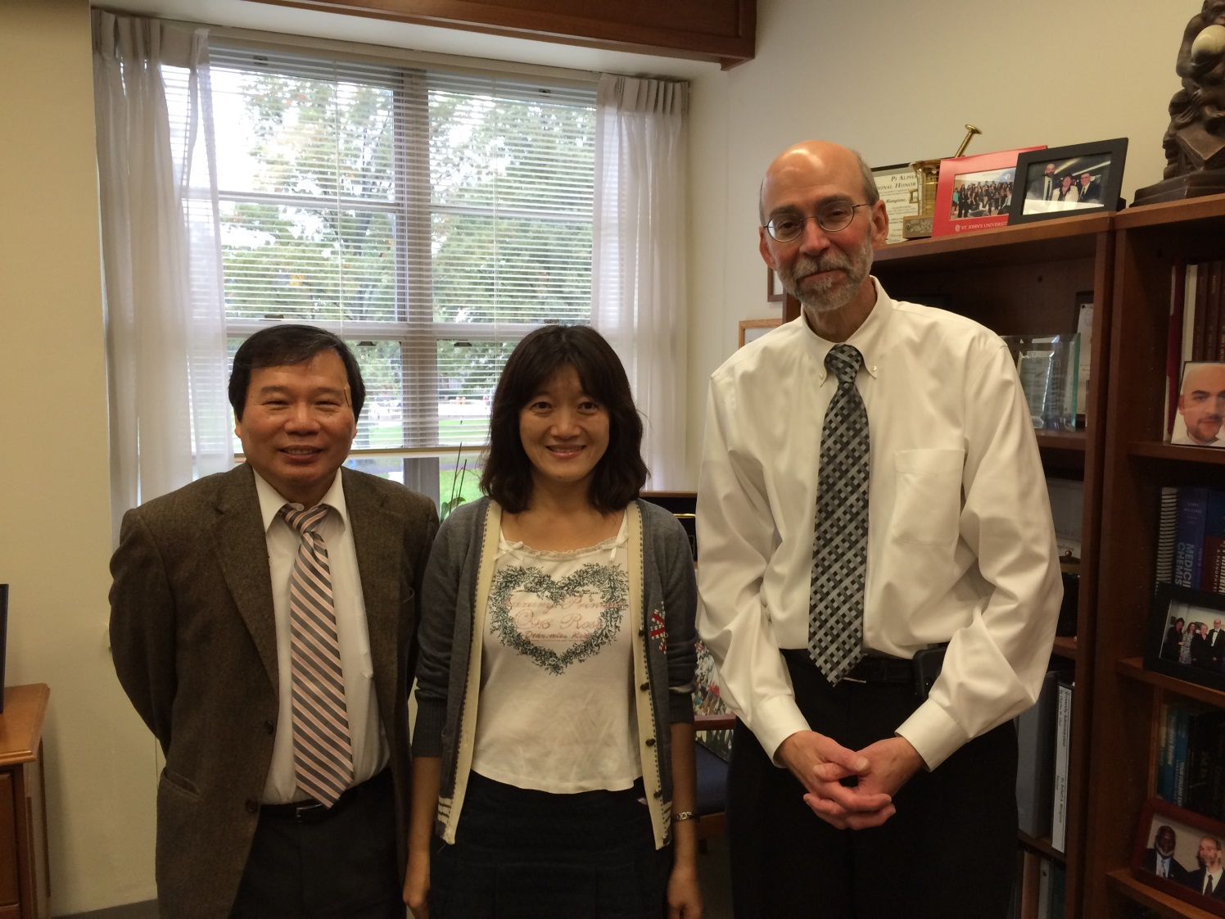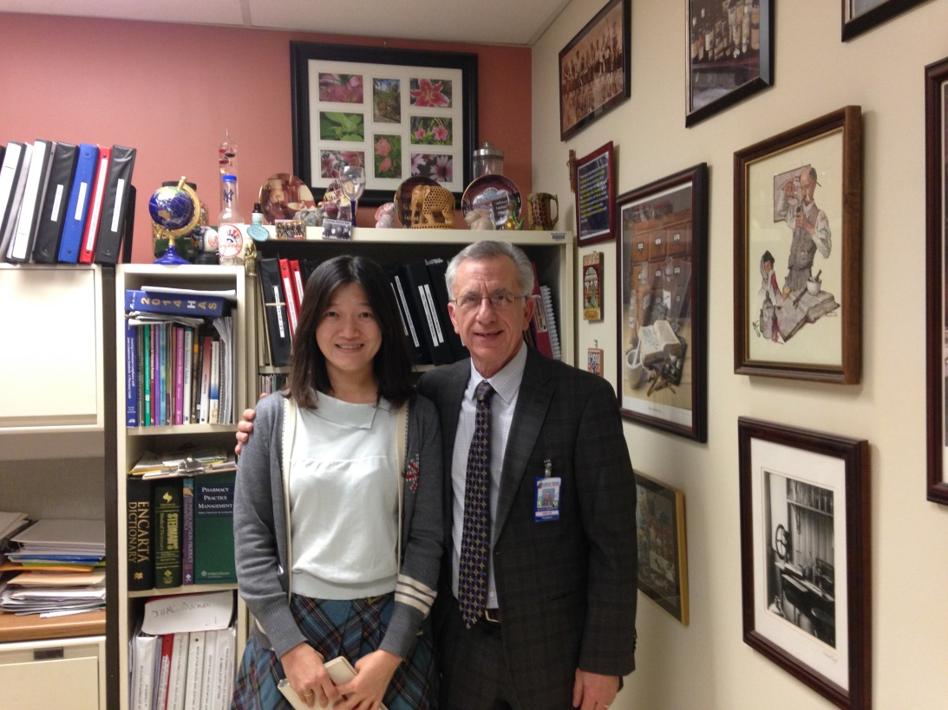
與Dr. Robert A. Mangione及Dr. Wu於Dr. Mangione之辦公室合影
與Jamaica hospital medical center藥劑部主任Mr. Nicholas Pantaleo合影

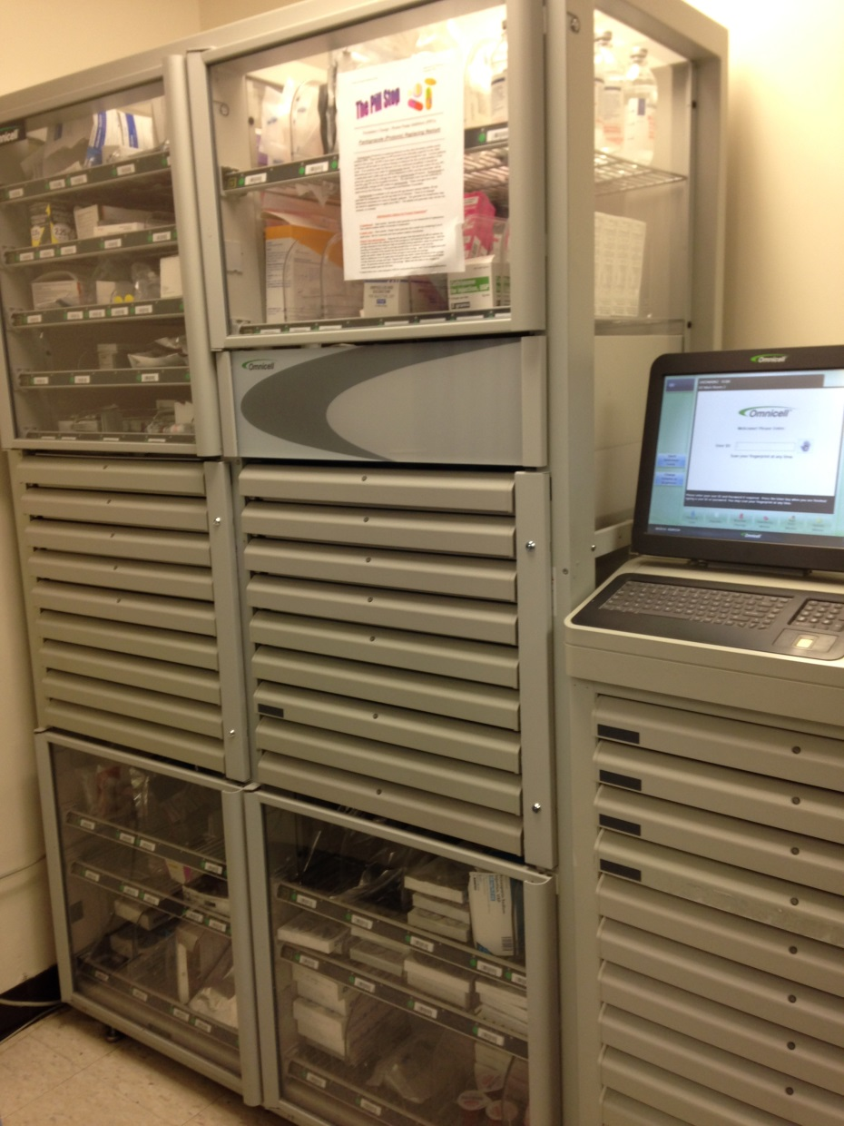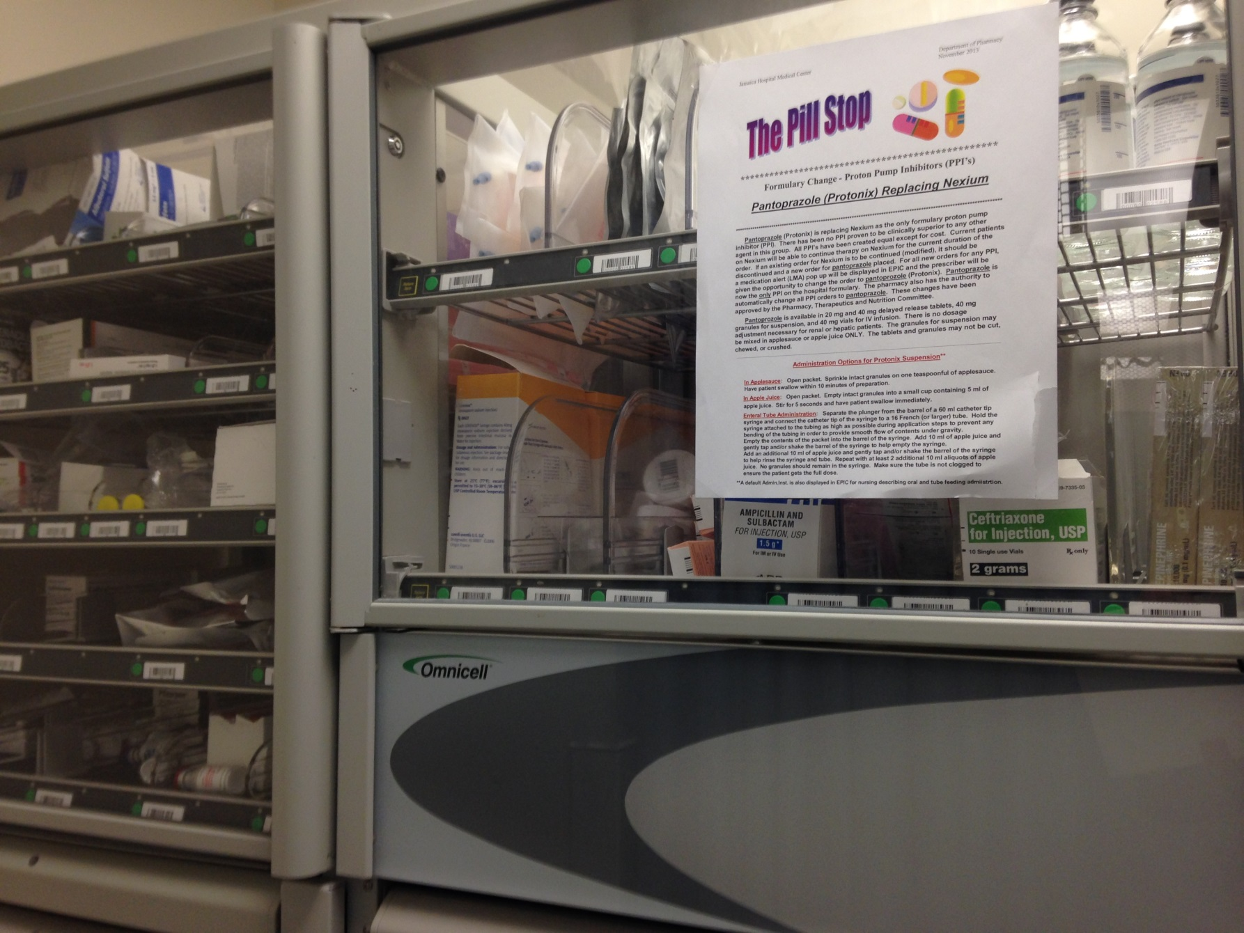
Omnicell system® 自動給藥櫃
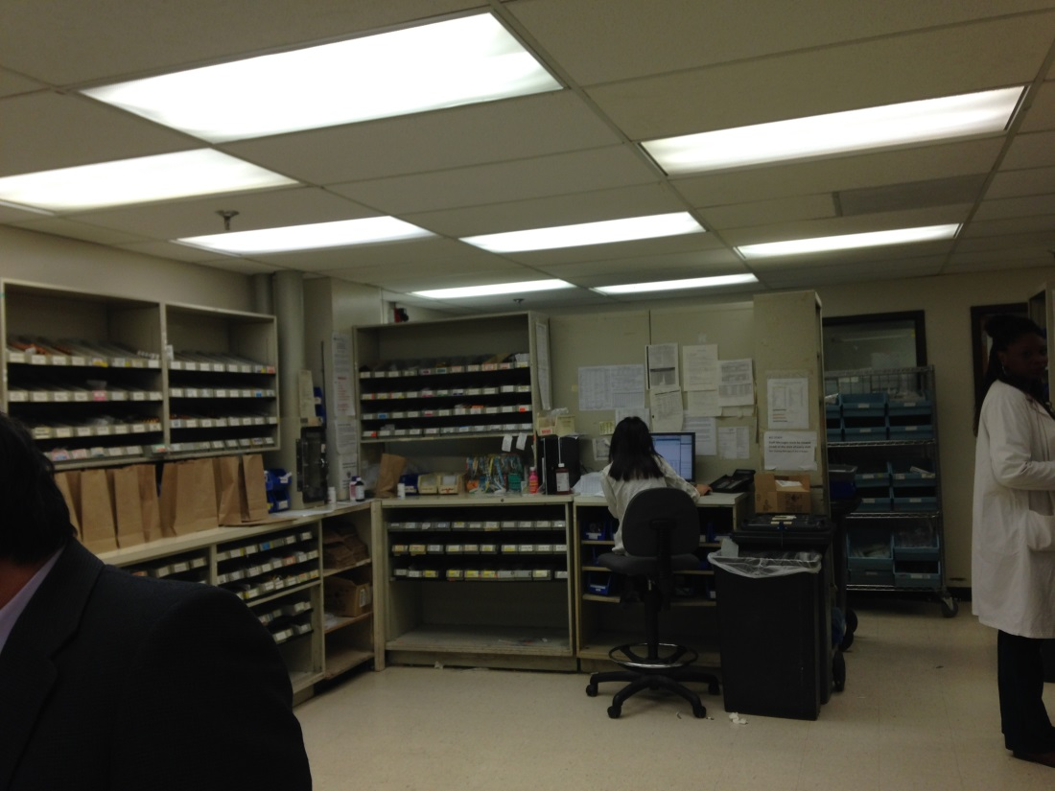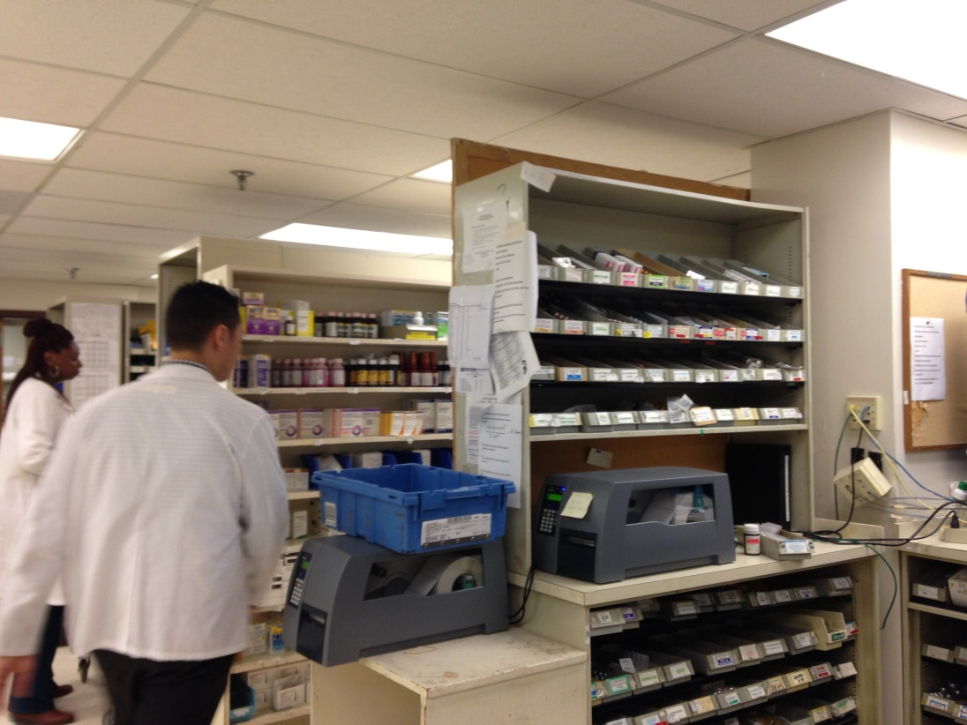
藥師於電腦記錄中逐筆審核處方
審核完成之處方方會列印標籤供技術員調配
藥師於電腦中逐筆審核處方
審核後處方列印標籤供技術員調劑
心得及建議

回國一個多月，每天在處理工作之餘，時常想起在紐約進修的半年生活，以自己的年紀及有家室的身份，竟然還能有這樣的機會出國進修，非常感謝院方給與的機會、長官、同事及家人莫大的支持。進修期間，每天的生活就是做研究跟煮飯，雖然單純，但收穫很多。因為沒有付費，雖不能在課堂上聽課，但因為實際做研究，遇到困難時自己先設法解決，或再與研究生、老師或Dr. Wu討論，收穫反而更實際。半年的做研究生活，訓練了自己獨立思考的能力，對於研究的設計與執行也有了不同的看法。與大家的互動間也看到大家對彼此的尊重與認同，研究之餘也讓我體驗了紐約這個大蘋果-世界大熔爐的包容性。

因本次出國前申請學校或醫院時遭遇很多的挫折，因為沒有透過熟識的人介紹，因此很多寄出申請的信都石沉大海，後來經過中國醫藥大學藥學系林香汶助理教授的協助才得到Dr. Wu的同意，到St. John’s University擔任訪問學者，所幸Dr. Wu對於我的表現非常滿意，因此爾後再有藥師要去進修應該不是問題；但相較於本國其他醫學中心，本院並未有建教合作之國外醫院可逕行申請參訪，若再有藥師希望能出國進修，且期望以醫院為主，有可能會再面臨相同的問題，因此若本院能有建教合作之醫院，那對於同仁申請出國進修必定有更好的收穫。

目前很多的研究都必須有適當的軟體協助，此次進修都使用Dr. Wu研究室的軟體，回國後較難持續進行，建議醫院能協助購買相關軟體，以應用所學，協助指導臨床藥師進行相關研究。
附件

